
جامعة ميدأوشن
كلية الإعلام والتسويق
بكالوريوس الإعلام الرقمي

خطة بحثية مقدمة لدرجة البكالوريوس في الإعلام الرقمي

اتجاهات الجمهور السعودي نحو استخدام الذكاء الاصطناعي في انتاج المحتوى الإعلامي، دراسة ميدانية على مستخدمي منصات التواصل الاجتماعي

إعداد: اسم الطالب : عذراء بندر
الرقم الأكاديمي:232002603
إشراف:
د. توفيق عمري

2026

Midocean University
College of Media and Marketing
Bachelor of Digital Media
الملخص
تناولت الدراسة اتجاهات الجمهور السعودي نحو استخدام الذكاء الاصطناعي في إنتاج المحتوى الإعلاميو هدفت إلى التعرف على اتجاهات الجمهور السعودي نحو استخدام تقنيات الذكاء الاصطناعي في المجال الإعلامي، ومدى تقبلهم لاستخدامها في إنتاج المحتوى الإعلامي. واعتمدت الدراسة على المنهج الوصفي باستخدام منهج المسح كما تم استخدام الاستبيان الإلكتروني أداة لجمع البيانات.
وتوصلت الدراسة إلى عدد من النتائج، من أبرزها وجود اتجاهات إيجابية لدى أفراد العينة نحو استخدام الذكاء الاصطناعي في إنتاج المحتوى الإعلامي، حيث أظهرت النتائج أن غالبية المشاركين يرون أنه يسهم في توفير الوقت والجهد وتحسين جودة المحتوى الإعلامي، كما أبدت نسبة كبيرة منهم تأييدها للتوسع في استخدامه في إنتاج المحتوى الإعلامي. وفي المقابل، أظهرت النتائج وجود قدر من المخاوف والتحديات المرتبطة باستخدام الذكاء الاصطناعي في الإعلام، إلى جانب تفاوت مستوى الثقة بالمحتوى الإعلامي المنتج باستخدامه.
الكلمات المفتاحية: الذكاء الاصطناعي، المحتوى الإعلامي، الجمهور السعودي، منصات التواصل الاجتماعي.
Abstract
This study examined the attitudes of the Saudi public toward the use of artificial intelligence in media content production, It aimed to identify the attitudes of the Saudi public toward the use of artificial intelligence technologies in the media field and to determine the extent of their acceptance of its use in media content production. The study adopted a descriptive approach using the survey method, and an electronic questionnaire was used as the data collection tool.
The study reached several findings, most notably that the participants generally showed positive attitudes toward the use of artificial intelligence in media content production. The results indicated that the majority of participants believe that artificial intelligence contributes to saving time and effort and improving the quality of media content. A large proportion also supported expanding its use in media content production. At the same time, the findings revealed some concerns and challenges associated with the use of artificial intelligence in media, as well as varying levels of trust in AI-generated media content.
Keywords: Artificial Intelligence, Media Content, Saudi Public, Social Media Platforms.

شكر وعرفان
أتقدم بخالص الشكر والتقدير إلى الدكتور توفيق عمري على ما قدمه من توجيهات وملاحظات علمية وما بذله من جهد ومتابعة أسهم في إنجاز هذا البحث.
كما أتقدم بجزيل الشكر لكل من شارك في الاستبيان وأسهم بتوفير البيانات لإجراء الدراسة ولكل من قدم لي الدعم والمساندة خلال مراحل إعداد هذا البحث.

الاهداء
الحمد لله الذي أكرمني بفضله ووفقني لإتمام هذا العمل.
أهدي ثمرة هذا الجهد إلى محمد الذي كان حضوره عونا لي في هذه الرحلة وشاركني تفاصيلها حتى اكتملت.
إليك أهدي هذا الإنجاز بكل محبة وامتنان.

فهرس المحتويات
الملخص | 2
شكر وعرفان | 3
مقدمة | 5
الإشكالية | 6
تساؤلات الدراسة | 8
أسباب اختيار الموضوع | 8
أهداف الدراسة | 9
الدراسات السابقة | 10
المقاربة النظرية | 20
منهج ونوع الدراسة | 22
عينة الدراسة | 22
أدوات جمع البيانات | 22
مجالات الدراسة | 23
نبذة عن مجتمع البحث | 24
تحليل بيانات الدراسة | 25
الجنس | 25
العمر | 26
المستوى التعليمي | 27
مدى استخدام وسائل التواصل الاجتماعي | 28
استخدام أدوات الذكاء الاصطناعي في انتاج وتعديل المحتوى الإعلامي | 29
الثقة بالمحتوى الإعلامي المنتج باستخدام الذكاء الاصطناعي | 31
إسهام الذكاء الاصطناعي في تحسين جودة المحتوى الإعلامي | 32
توفير الذكاء الاصطناعي للوقت والجهد في انتاج المحتوى الإعلامي | 33
المخاوف والتحديات المرتبطة في استخدام الذكاء الاصطناعي في الإعلام | 34
تأييد التوسع في استخدام الذكاء الاصطناعي في انتاج المحتوى الإعلامي | 35
النتائج العامة | 35
الخاتمة | 38
قائمة المراجع والمصادر والملاحق | 39

المقدمة
يشهد العالم في السنوات الأخيرة تطور متسارعا في تقنيات الذكاء الاصطناعي، التي أصبحت حاضرة في العديد من المجالات، ومن أبرزها المجال الإعلامي. فقد أسهمت هذه التقنيات في إحداث تغيرات واضحة في طرق إنتاج المحتوى الإعلامي وتحريره ونشره من خلال توفير أدوات تساعد على إنجاز المهام بصورة أسرع وأكثر كفاءة.
ومع تزايد استخدام الذكاء الاصطناعي في إنتاج المحتوى الإعلامي برزت تساؤلات حول موقف الجمهور من هذا الاستخدام، ومدى تقبله للمحتوى المنتج أو المعدل باستخدام تقنيات الذكاء الاصطناعي إضافة لمستوى الثقة بهذا المحتوى وما يرتبط باستخدام هذه التقنيات من فوائد ومخاوف وتحديات.
ومن هنا جاءت هذه الدراسة للتعرف على اتجاهات الجمهور السعودي نحو استخدام الذكاء الاصطناعي في إنتاج المحتوى الإعلامي بل والكشف عن مدى تقبله لاستخدام هذه التقنيات في المجال ورصد أبرز الاتجاهات المرتبطة بها وجعله يسهم في تكوين صورة أوضح عن نظرة الجمهور السعودي إلى حضور الذكاء الاصطناعي في صناعة المحتوى الإعلامي.

الإطار المنهجي
إشكالية الدراسة

يشهد العالم تطورا متسارعّا في تقنيات الذكاء الاصطناعي وتدخل في العديد من المجالات المختلفة في الحياة ومن أبرزها المجال الإعلامي، الذكاء الاصطناعي ساهم بتطوير أساليب انتاج المحتوى من خلال كتابة نصوص وتوليد فيديوهات وتصميم الصوروتحليل البيانات أدى ذلك لاعتماد المؤسسات الإعلامية واغلب صانعي المحتوى على الذكاء الاصطناعي.
ومع هذا الانتشار والاعتماد عليه في انتاج المحتوى برزت عديد من التساؤلات حول مدى تقبل الجمهور على التمييز بين المحتوى المنتج من البشر أم المولد بالذكاء كما تختلف آراء الناس حول الفائدة التي يقدمها الذكاء في المجال الإعلامي والتحديات والمخاوف من استخدامه.
وهذه الدراسة لها أهمية من الانتشار الواسع للذكاء الاصطناعي في منصات التواصل الاجتماعي والحاجة للتعرف على اتجاهات الجمهور السعودي في استخدام هذه التقنية في المحتوى الإعلامي خاصة في ظل التغيرات المتسارعة التي يشهدها الإعلام الرقمي.
ومن هنا تتمثل إشكالية الدراسة في التعرف على اتجاهات الجمهور السعودي نحو استخدام الذكاء الاصطناعي في انتاج المحتوى الإعلامي ومدى تقبلهم له وثقتهم بالمحتوى المنتج بإستخدامه.
وعلى هذا يمكن نصيغ السؤال الرئيسي
ما اتجاهات الجمهور السعودي نحو استخدام الذكاء الإصطناعي في انتاج المحتوى الإعلامي ؟

تساؤلات الدراسة :

- مامدى استخدام الجمهور السعودي لأدوات الذكاء الاصطناعي في انتاج المحتوى؟
- مامستوى ثقة الجمهور السعودي بالمحتوى المنتج بالذكاء الاصطناعي؟
- ما ابرز اايجابيات استخدام الذكاء الاصطناعي في المحتوى الإعلامي من وجهة نظر الجمهور؟
- ما ابرز التحديات أو المخاوف المرتبطة باستخدام الذكاء الاصطناعي في انتاج المحتوى الإعلامي؟

اسباب اختيار الموضوع

• الانتشار المتزايد لاستخدام تقنيات الذكاء الاصطناعي في المجال الإعلامي .
• أهمية التعرف على اتجاهات الجمهور السعودي نحو استخدام الذكاء الاصطناعي في انتاج المحتوى .
•حداثة الموضوع ومواكبته للتطورات التقنية المتسارعة في الإعلام الرقمي .
•الرغبة في معرفة مدى تقبل الجمهور السعودي للمحتوى المنتج بالذكاء الاصطناعي.
• ارتباط الموضوع بتخصص الإعلام الرقمي وإسهامه في إثراء الدراسات والأبحاث المتعلقة بالذكاء الاصطناعي والإعلام بشكل عام .

أهداف الدراسة

•التعرف على اتجاهات الجمهور السعودي نحو استخدام الذكاء الاصطناعي في انتاج المحتوى الإعلامي .
• قياس مستوى ثقة الجمهور السعودي بالمحتوى المنتج بالذكاء الاصطناعي .
• التعرف على مدى استخدام الجمهور السعودي لأدوات الذكاء الاصطناعي في انتاج المحتوى.
• تحديد ابرز الفوائد التي يراها الجمهور السعودي لاستخدام الذكاء الاصطناعي في المجال الإعلامي .
• الكشف عن ابرز التحديات والمخاوف المرتبطة باستخدام الذكاء الاصطناعي في انتاج وتوليد المحتوى الإعلامي .

الدراسات السابقة

الدراسة الأولى :

تناولت دراسة لعبد الرزاق ٬مي مصطفى( 2022) "تقنيات الذكاء الاصطناعي في الإعلام:الواقع والتطورات المستقبلية ".

هدفت الدراسة للتعرف على واقع استخدام تقنيات الذكاء الاصطناعي في المجال الإعلامي والكشف عن اتجاهات القائمين بالاتصال نحو تبني هذه التقنيات وتاثيرها بتطوير العمل الإعلامي.

اعتمدت الدراسة على المنهج الوصفي وتطبيقها على عينة من العاملين في المؤسسات الإعلامية

توصلت الدراسة لوجود اتجاهات إيجابية نحو إستخدام الذكاء الاصطناعي في المجال الإعلامي لما يوفره من سرعة وكفاءة بإنجاز المهام الإعلامية مع ضرورة إشراف بشري على المحتوى المنتج .

استفادت الدراسة الحالية من هذه الدراسة في التعرف على واقع إستخدام الذكاء الاصطناعي في المجال الإعلامي واستفادت من النتائج المتعلقة بمستوى تقبل استخدام هذه التقنيات والثقة بها في انتاج المحتوى الإعلامي.

الدراسة الثانية:

د.اسامة السيد عبدالعزيز أ.مروة رضوان إبراهيم (2022)
الأثر المجتمعي لتوظيف تقنيات الذكاء الاصطناعي بوسائل الإعلام التقليدية والحديثة:دراسة تحليلية من المستوى الثاني.

هدفت الدراسة إلى التعرف على التراث العربي والأجنبي المتعلق بالذكاء الاصطناعي وتطبيقاته وتوظيفه في المجال الإعلامي وبيان اثره في تطوير العمل الإعلامي والمجال الحياتية المختلفة.

اعتمدت الدراسة على تحليل المستوى الثاني (meta-analaysis)من خلال الرجوع للدراسات والبحوث العربية والأجنبية المنشورة حول توظيف تقنيات الذكاء الاصطناعي في المجال الإعلامي خلال الفترة 2015الى2022.

توصلت الدراسة إلى ان الذكاء الاصطناعي له تاثير واضح في تطوير بيئة العمل الإعلامي وزيادة كفاءته خاصة في المؤسسات الصحفية كما يساعد في مكافحة الأخبار المزيفة وتخصيص المحتوى وتطوير التسويق الرقمي .

استفادت الدراسة الحالية من هذه الدراسة في التعرف على اثر استخدام الذكاء الاصطناعي في الإعلام وأبرز فوائدها وتحدياتها المرتبطة بإنتاج المحتوى الإعلامي .

الدراسة الثالثة
امينة إبراهيم امينة (2024)"اتجاهات القائمين على صناعة الإعلام في استخدام تطبيقات الذكاء الاصطناعي في انتاج المحتوى."

هدفت الدراسة إلى التعرف على الاتجاهات المعرفية والوجدانية والسلوكية لدى القائمين على صناعة الإعلام نحو استخدام تطبيقات الذكاء الاصطناعي في انتاج المحتوى الإعلامي.

اعتمدت الدراسة على المنهج الوصفي المسحي وتم تطبيقها على عينة من العاملين في المجال الإعلامي .
توصلت الدراسة إلى ان اتجاهات الأفراد نحو استخدام تطبيقات الذكاء الاصطناعي في انتاج المحتوى الإعلامي جاءت بدرجة متوسطة مع التأكيد على أهمية تدريب العاملين في المجال الإعلامي على هذه التطبيقات ووضع ضوابط أخلاقية لإستخدامها .

استفادت الدراسة الحالية من الدراسة هذه في التعرف على اتجاهات مستخدمي الذكاء الاصطناعي في انتاج المحتوى كما استفادت من النتائج المتعلقة بمستوى تقبل استخدام هذه التطبيقات والثقة بها اضافة إلى إسهامها في دعم الإطار النظري للدراسة الحالية وتحديد الجوانب التي يمكن قياسها لدى الجمهور السعودي تجاه استخدام المحتوى الإعلامي المنتج بالذكاء الاصطناعي.

الدراسة الرابعة

خالد ابوالقاسم علي خريش (2025)"تطبيقات الذكاء الاصطناعي في الإعلام الليبي "
هدفت الدراسة إلى التعرف على تصورات العاملين في وسائل الإعلام اللليبية تجاه تطبيقات الذكاء الاصطناعي والكشف عما إذا كان ينظر إلى الذكاء الاصطناعي بوصفه أداة تمكين وتطوير أم تهديدا وظيفيًا للعاملين في المجال الإعلامي .

اعتمدت الدراسة على المنهج الوصفي التحليلي وتم تطبيقها على عينة عشوائية مكونة من(609) عاملين في المؤسسات الإعلامية الليبية العامة والخاصة باستخدام استبانة إلكترونية استندت إلى نموذج التقبل التكنلوجي (TAM)

توصلت الدراسة إلى ان قبول العاملين لتطبيقات الذكاء الاصطناعي يرتبط بالفائدة المدركة منها اكثر من ارتباطه بالمخاوف الوظيفية وان الذكاء الاصطناعي لايشكل تهديدا مباشرًا للوظائف الإعلامية بل يعتمد تاثيره على طريقة تطبيقة داخل المؤسسات كما أظهرت النتائج إلى ان التدريب والتأهيل يسهمان في خفض القلق الوظيفيوتعزيز التقبل التكنلوجي مع التأكيد على أهمية وجود إطار تنظيمي وتشريعي واضح لدعم الاستخدام الفعال للذكاء الاصطناعي.

استفادت الدراسة الحالية من هذه الدراسة في التعرف على تصورات العاملين تجاه تطبيقات الذكاء الاصطناعي في المجال الإعلامي والاستفادة من نتائجها المتعلقة بتقبل التكنلوجيا والعوامل المؤثرة في استخدامها مما يساعد في تفسير اتجاهات الجمهور السعودي نحو استخدام الذكاء الاصطناعي في المحتوى الإعلامي "

الدراسة الخامسة
عبدالمقصود, منى مجدي فرج (2025) "اتجاهات الطلاب والإعلاميين المصريين نحو تطبيقات الذكاء الاصطناعي في الإعلام "

هدفت الدراسة لاستكشاف اتجاهات الطلاب والإعلاميين المصريين نحو تطبيقات الذكاء الاصطناعي في المجال الإعلامي وقياس مستوى قبولهم لهذه التطبيقات وثقتهم في كفاءتهالاداء المهام الإعلامية المختلفة .

اعتمدت الدراسة على المنهج الوصفي المسحي وتم جمع البيانات من خلال استبيان إلكتروني طبق على عينة مكونة من (100) طالب من كليات الإعلام و(225) من الإعلاميين المصريين العاملين في وسائل إعلام مختلفة .
توصلت الدراسة لوجود اتجاهات إيجابية نحو استخدام تطبيقات الذكاء الاصطناعي في الإعلام خاصة لدى الإعلاميين حيث أظهرت النتائج ان هذه التطبيقات تسهم في تحسين جودة المحتوى الإعلامي ورفع كفاءة توزيعه وتسويقه والتنبؤ باهتمامات الجمهور واحتياجاته كما بينت النتائج وجود علاقة دالة احصائيّا بين مستوى الثقة والرضا عن خدمات الذكاء الاصطناعي وبين الاتجاهات الإيجابية نحو استخدامه والتوسع في تطبيقاته مستقبلا وأوصلت الدراسة بأهمية التدريب على تطبيقات الذكاء الاصطناعي ووضع سياسات تنظيمية واخلاقية تحكم استخدامه في المجال الإعلامي .
استفادت الدراسة الحالية من هذه الدراسة في التعرف على اتجاهات فئات مرتبطة بالمجال الإعلامي نحو استخدام تطبيقات الذكاء الاصطناعي والاستفادة من نتائجها المتعلقة بمستوى القبول والثقة في هذه التطبيقات بمايساعد في تفسير اتجاهات الجمهور السعودي في استخدام الذكاء الاصطناعي في انتاج المحتوى الإعلامي وتحديد العوامل المؤثرة في انتاج المحتوى الإعلامي المستخدم في تطبيقات الذكاء الاصطناعي.
الدراسة السادسة
زين العابدين علي جريو،احمد جابر خيون(2025) "تاثير الذكاء الاصطناعي على صناعة الإعلام :الفرص والتحديات "

هدفت الدراسة إلى التعرف على تاثير الذكاء الاصطناعي على صناعة الإعلام من خلال استكشاف الفرص التي يوفرها غافي تحسين كفاءة الإنتاج الإعلامي وجودة المحتوى إلى جانب التحديات الأخلاقية والمهنية والقانونية المرتبطة بإستخدامه في المجال الإعلامي.
اعتمدت الدراسة على المنهج الوصفي التحليلي من خلال تحليل الادبيات والدراسات المتعلقة بتطبيقات الذكاء الاصطناعي في الإعلام وبيان اثرها على الإنتاج الإعلامي وتفاعل الجمهور والممارسات الصحفية .
توصلت الدراسة إلى أنت الذكاء الاصطناعي يسهم بتسريع العمليات الصحفية وتحسين جودة المحتوى الإعلامي وتعزيز التفاعل مع الجمهور عبر تخصيص المحتوى واستخدام أدوات ذكية مثل روبوتات المحادثة وتحليل البيانات الضخمة كما بينت النتائج ان هناك تحديات تتمثل في انتشار الأخبار المزيفة والتحيز الخوارزمي ومخاطر الخصوصية واحتمالية تاثير الاتمتة على بعض الوظائف الإعلامية التقليدية مما يستدعي وجود ظوابط تنظيمية وتشريعات واضحة لاستخدام هذه التقنيات بصورة مسؤولة .

استفادت الدراسة الحالية من هذه الدراسة في التعرف على الفرص والتحديات المرتبطة باستخدام الذكاء الاصطناعي في المجال الإعلامي والاستفادة من نتائجها في تفسير اتجاهات الجمهور نحو استخدام تقنيات الذكاء الاصطناعي في انتاج المحتوى الإعلامي وتحديد العوامل التي قد تؤثر في قبول هذه التقنيات أو التخوف منها لدى المستخدمين.

الدراسة السابعة
صوفيا زهير مصطفى كامل(2025)"استخدامات تطبيقات الذكاء الاصطناعي وأثرها على الثقة في وسائل الإعلام الرقمية في عصر الأخبار المزيفة :دراسة حول ثقافة الإعلام لدى الشباب المصري "

هدفت الدراسة إلى التعرف على اثر استخدام تطبيقات الذكاء الاصطناعي والثقافة الإعلامية المرتبطة به في مستوى الثقة بوسائل الإعلام الرقمية لدى الشباب المصري مع دراسة اثر التعرض للأخبار المزيفة وتقنيات التزييف العميق على هذه الثقة .

اعتمدت الدراسة على المنهج الكمي من خلال استبانة منظمة طبقت على عينة من الشباب المصري بلغ عددها (261)مفردة وتم تحليل البيانات باستخدام الأساليب الإحصائية لاختبار العلاقة بين الثقافة الإعلامية للذكاء والتعرض للتزييف العميق والثقة في وسائل الإعلام الرقمية .

توصلت الدراسة إلى ان الثقافة الإعلامية المتعلقة بالذكاء الاصطناعي تساعد الشباب على التعامل مع المعلومات الرقمية بصورة اكثر نقدية وتقلل من التأثيرات السلبية للمعلومات المظللة كما تسهم في تعزيز الثقة بالمصادر الرقمية عند امتلاك المستخدمين مهارات التحقق والفهم وفي المقابل أظهرت الدراسات ان التعرض للأخبار المزيفة والتزييف العميق قد يؤدي لاضعاف الثقة في وسائل الإعلام الرقمية وزيادة الشك في مصداقية المحتوى المنشور عبر الإنترنت .

استفادت الدراسة الحالية من هذه الدراسة في التعرف على اثر تطبيقات الذكاء الاصطناعي في مستوى ثقة الجمهور في المحتوى الإعلامي الرقمي والاستفادة من نتائجها في تفسير اتجاهات الجمهور السعودي نحو استخدام الذكاء الاصطناعي في انتاج المحتوى الإعلامي خاصة فيما يتعلق بعوامل الثقة والمصداقية والخوف من الأخبار المزيفة والمحتوى المضلل .

الدراسة الثامنة

العيسوي ,محمد شعبان(2026)"تبني طلاب الإعلام في مصر لتطبيقات الذكاء الاصطناعي "

هدفت الدراسة إلى التعرف اتجاهات طلاب الإعلام نحو تطبيقات الذكاء الاصطناعي والعوامل المؤثرة في تبنيها واستخدامها.
واعتمدت على الاستبيان وجماعات النقاش المركزة وطبقت على عينة مكونة من (403)طالبا وطالبة من جامعة طنطا وتوصلت إلى وجود اتجاهات إيجابية نحو استخدام تطبيقات الذكاء الاصطناعي وان chatGPT كان الأكثر استخدامًا بين الطلاب كما أوصت بدمج تطبيقات الذكاء الاصطناعي في المناهج التعليمية وتدريب الطلاب عليها
استفادت الدراسة الحالية من نتائجها في تفسير اتجاهات الجمهور نحو استخدام تطبيقات الذكاء الاصطناعي في المجال الإعلامي .

الدراسة التاسعة
صفوة الوذيناني،ملاذ شعبين(2025) "اتجاهات صناع المحتوى المرئي نحو توظيف الذكاء الاصطناعي في الإعلام المرئي بالمملكة العربية السعودية ".
هدفت الدراسة للتعرف على اتجاهات صناع المحتوى المرئي في السعودية نحو استخدام تطبيقات الذكاء الاصطناعي في العمل الإعلامي واعتمدت على المنهج الكيفي من خلال مقابلات مع ستة من عدد صناع المحتوى المرئي.

توصلت الدراسة إلى وجود اتجاهات إيجابية نحو استخدام الذكاء الاصطناعي لما يوفره من توفير للوقت وتحسين جودة المخرجات الإعلامية مع وجود بعض المخاوف المتعلقة بتراجع الإبداع واللمسة الإنسانية في المحتوى المنتج بالذكاء الاصطناعي.

استفادت الدراسة الحالية من نتائجها في تفسير اتجاهات الجمهور نحوى المحتوى الإعلامي النتج باستخدام تقنيات الذكاء الاصطناعي.

الدراسة العاشرة

سرمد احمد عبدالله,مينا حارث حازم(2025)"دور تقنيات الذكاء الاصطناعي في التحرير الإخباري عبر وسائل الإعلام الرقمية "

هدفت الدراسة للتعرف على دور تقنيات الذكاء الاصطناعي في التحرير الإخباري عبر وسائل الإعلام الرقمية واعتمدت على المنهج الوصفي المسحي باستخدام الاستبانة على عينة من الصحفيين العاملين في وكالات إخبارية عراقية .

توصلت الدراسة إلى ان تقنيات الذكاء الاصطناعي تسهم في تسريع عمليات التحرير والنشر الإخباري وتوفير معلومات دقيقة وسريعة وتحليل كميات كبيرة من البيانات كما أظهرت النتائج إلى ان درجة اعتماد الصحفيين على هذه التقنيات كانت متوسطة وان ابرز التحديات تمثلت في الخوف من فقدان الوظائف والحاجة إلى الإشراف البشري لضمان دقة الأخبار .

استفادت الدراسة الحالية من نتائجها في فهم دور الذكاء الاصطناعي في تطوير العمل الإعلامي وتفسير اتجاهات الجمهور. نحو المحتوى الإعلامي المنتج باستخدام تقنيات الذكاء الاصطناعي.

المقاربة النظرية للدراسة

تعتمد الدراسة الحالية على نظرية تقبل التكنلوجيا (TAM Technology Acceptance Model),والتي تعد من ابرز النظريات المستخدمة بتفسير سلوك الأفراد تجاه استخدام التقنيات الحديثة وتقبلها وقد قدم هده النظرية الباحث ديفيس (Fred Davis) عام 1989في هدف تفسير العوامل في قبول الأفراد للتكنولوجيا واستخدامها.
بل وتفترض النظرية بان قرار الفرد باستخدام أي تقنية جديدة يتأثر في عاملين رئيسيين هم الفائدة المدركة والتي تعني مدى اعتقاد الفرد ان استخدام التقنية يحقق له منفعة ويحسن أداءه وسهولة الاستخدام المدركة والتي تشير إلى مدى اعتقاد الفرد ان استخدام التقنية سيكون سهل وخالي من التعقيد بل وترى هذه النظرية ان ارتفاع مستوى الفائدة المدركة وسهولة الاستخدام يؤدي لتكوين اتجاهات إيجابية نحو التقنية وزيادة الرغبة في استخدامها.

تعد هذه النظرية مناسبة للدراسة الحالية التي تتناول اتجاهات الجمهور السعودي نحو استخدام تقنيات الذكاء الاصطناعي في انتاج المحتوى الإعلامي حيث تساعد في تفسير مدى تقبل الجمهور لهذه التقنية ومستوى الثقة بالمحتوى المنتج بإستخدامها والعوتملرالتي تؤثر في استخدامه أو رفضه.

أوجه الاستفادة من النظرية في الدراسة الحالية:
وقد استفادت الدراسة الحالية من نظرية تقبل التكنولوجيا في تفسير اتجاهات الجمهور السعودي نحو استخدام تقنيات الذكاء الاصطناعي في انتاج المحتوى الإعلامي والتعرف على العوامل التي تساهم في زيادة تقبل التقنيات واستخدامها في المجال الإعلامي .

المرجع:
Davis, F. D. (1989). Perceived usefulness, perceived ease of use, and user acceptance of information technology. MIS Quarterly, 13(3), 319–340

منهج ونوع الدراسة :

لان الدراسة تهدف للتعرف على اتجاهات الجمهور السعودي نحو استخدام الذكاء الاصطناعي في انتاج المحتوى الإعلامي فإنها تنتمي إلى الدراسات الوصفية واعتمدت على منهج المسح بوصفه المنهج الأنسب لجمع البيانات وتحليلها وذلك للتعرف على آراء أفراد المجتمع السعودي واتجاهاتهم نحو استخدام تقنيات الذكاء الاصطناعي في انتاج المحتوى الإعلامي .

عينة الدراسة:

اعتمدت الدراسة على عينة عشوائية من أفراد الجمهور السعودي المستخدمين لوسائل الإعلام الرقمية ومنصات التواصل الاجتماعي وذلك بهدف التعرف على اتجاهاتهم نحو استخدام الذكاء الاصطناعي في انتاج المحتوى الإعلامي..

عدد المبحوثين 29مبحوث

أدوات جمع البيانات :
اعتمدت الدراسة على أداة الاستتبيان لجمع البيانات من أفراد العينة وذلك لملاءمتها لطبية الدراسة وأهدافها وايضاً لقدرتها على جمع البيانات المتعلقة باتجاهات الجمهور السعودي نحو استخدام الذكاء الاصطناعي في انتاج المحتوى الإعلامي .

المجالات المنهجية للدراسة
المجال المكاني :
المملكة العربية السعودية حيث تستهدف الدراسة أفراد الجمهور السعودي المستخدمين لوسائل الإعلام الرقمية ومنصات التواصل الاجتماعي.

المجال الزماني:
تم تطبيق الدراسة خلال الفصل الدراسي الصيفي للعام الجامعي 2026م.

المجال البشري:
يتكون المجتمع المستهدف من أفراد الجمهور السعودي المستخدمين لوسائل الإعلام الرقمية ومنصات التواصل الاجتماعي ممن لديهم معرفة أو تعامل مع المحتوى الإعلامي المنتج باستخدام تقنيات الذكاء الاصطناعي.

نبذة عن مجتمع البحث
يتكون مجتمع البحث من أفراد الجمهور السعودي المستخدمين لوسائل الإعلام الرقمية ومنصات التواصل الاجتماعي ممن يتعرضون للمحتوى الإعلامي ويستخدمون التقنيات الرقمية الحديثة. ويعد هذا المجتمع مناسبا لطبيعة الدراسة نظرا لانتشار استخدام منصات التواصل الاجتماعي وتزايد ظهور المحتوى الإعلامي المنتج أو المعدل باستخدام تقنيات الذكاء الاصطناعي عبر هذه المنصات.
وتستهدف الدراسة التعرف على اتجاهات هذا المجتمع نحو استخدام الذكاء الاصطناعي في إنتاج المحتوى الإعلامي، من حيث مدى استخدامه، ومستوى الثقة بالمحتوى المنتج باستخدامه، والفوائد المتوقعة منه، إضافة إلى المخاوف والتحديات المرتبطة باستخدامه.

تحليل البيانات والنتائج العامة
اتجاهات الجمهور السعودي نحو استخدام الذكاء الاصطناعي في انتاج المحتوى الإعلامي

يهدف هذا الجزء لعرض نتائج الاستبيان الذي أجري للتعرف على اتجاهات الجمهور السعودي نحو استخدام الذكاء الاصطناعي في إنتاج المحتوى الإعلامي. وقد تم جمع بيانات الدراسة من خلال استبيان إلكتروني وبلغ عدد أفراد العينة٢٩ مشاركًا. وفيما يلي عرض وتحليل البيانات الديموغرافية ونتائج الاستبيان، ثم استخلاص أبرز النتائج العامة التي توصلت إليها الدراسة.

أولًا: تحليل البيانات الديموغرافية للعينة

١-الجنس
*أظهرت النتائج أن الذكور شكّلوا النسبة الأكبر من أفراد العينة بنسبة (71.4%)، مقابل (28.6%) للإناث. ويشير ذلك إلى أن غالبية المشاركين في الدراسة كانوا من الذكور الأمر الذي انعكس على التوزيع الديموغرافي للعينة.

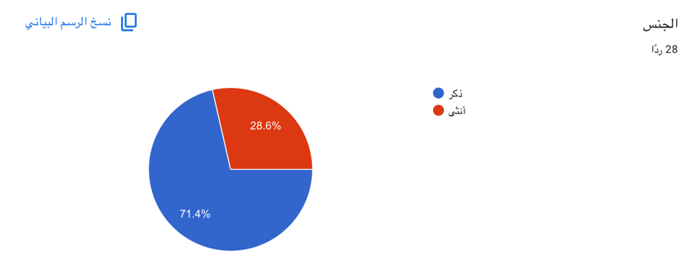
أظهرت النتائج أن الذكور شكّلوا النسبة الأكبر من أفراد العينة بنسبة (71.4%)، مقابل (28.6%) للإناث. ويشير ذلك إلى أن غالبية المشاركين في الدراسة كانوا من الذكور، الأمر الذي انعكس على التوزيع الديموغرافي للعينة

النتائج أن نسبة الذكور بلغت (71.4%)، بينما بلغت نسبة الإناث (28.6%). ويُفسَّر ذلك بأن العينة التي استجابت للا كانت تضم عددًا أكبر من الذكور مقارنة بالإناث، مما يعكس ارتفاع معدل مشاركتهم في هذه الدراسة، وقد يكون لذلك أثر في تمثيل اتجاهات العينة نحو استخدام الذكاء الاصطناعي في إنتاج المحتوى الإعلامي

كانت تضم عددًا أكبر من الذكور مقارنة بالإناث، مما يعكس ارتفاع معدل مشاركتهم في هذه الدراسة، وقد يكون لذلك أثر في تمثيل اتجاهات العينة نحو استخدام الذكاء الاصطناعي في إنتاج المحتوى الإعلا
٢-العمر
أظهرت النتائج أن الفئة العمرية (20–29 سنة) جات في المرتبة الأولى بنسبة (57.1%)، بعدها الفئة العمرية (30–39 سنة) بنسبة (17.9%)، ثم الفئة (40 سنة فأكثر) بنسبة (14.3%)، وأخيرًا الفئة الأقل من 20 سنة بنسبة (10.7%). ويشير إلى أن غالبية أفراد العينة ينتمون إلى فئة الشباب وهي الفئة الأكثر استخدامًا للتقنيات الرقمية ووسائل التواصل الاجتماعي مما يجعلها أكثر تفاعلًا مع تطبيقات الذكاء الاصطناعي في إنتاج المحتوى الإعلامي.
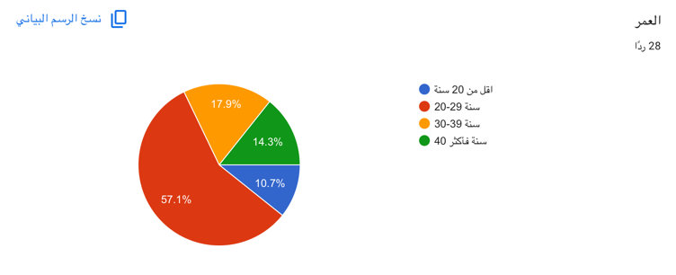

٣- المستوى التعليمي
أظهرت النتائج أن حملة درجة البكالوريوس شكلوا النسبة الأعلى من أفراد العينة بنسبة (34.5%) يليهم حملة الدبلوم بنسبة (31%) في حين بلغت نسبة كل من حملة الثانوية أو أقل وحملة الدراسات العليا (17.2%). ويشير ذلك إلى أن غالبية المشاركين يتمتعون بمستوى تعليمي جامعي، الأمر الذي قد يسهم في زيادة الوعي بالتقنيات الحديثة ومنها تطبيقات الذكاء الاصطناعي في إنتاج المحتوى الإعلامي بحكم تعرضهم للبيئات التعليمية والتقنية بشكل أكبر.
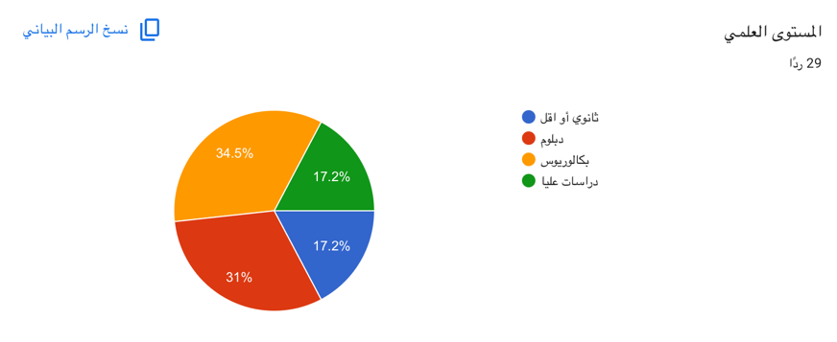

٤- مدى استخدام وسائل التواصل الاجتماعي.
أظهرت النتائج أن غالبية أفراد العينة يستخدمون وسائل التواصل الاجتماعي يوميًا بنسبة (55.2%)، يليهم من يستخدمونها عدة مرات أسبوعيًا بنسبة (34.5%)، بينما بلغت نسبة من يستخدمونها نادرًا (10.3%). ويشير ذلك إلى ارتفاع معدل استخدام وسائل التواصل الاجتماعي بين أفراد العينة، مما يعكس ارتباطهم المستمر بالمنصات الرقمية، وهو ما قد يزيد من تعرضهم للمحتوى الإعلامي المنتج باستخدام تقنيات الذكاء الاصطناعي والتفاعل معه
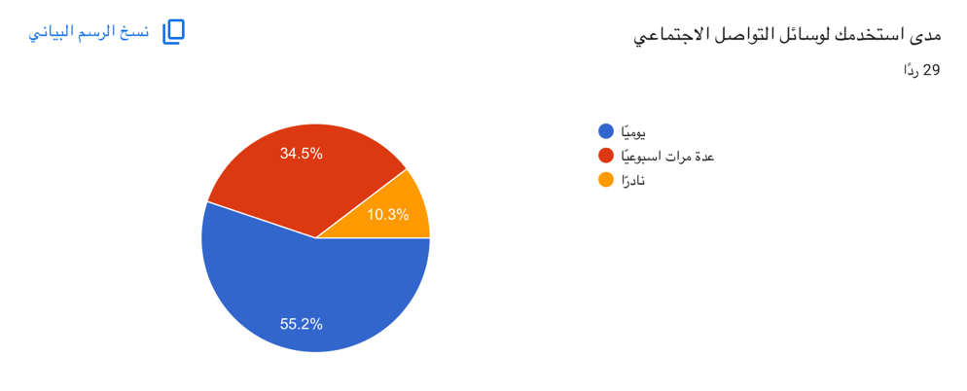

٥- استخدم أدوات الذكاء الاصطناعي في انتاج أو تعديل المحتوى الإعلامي .
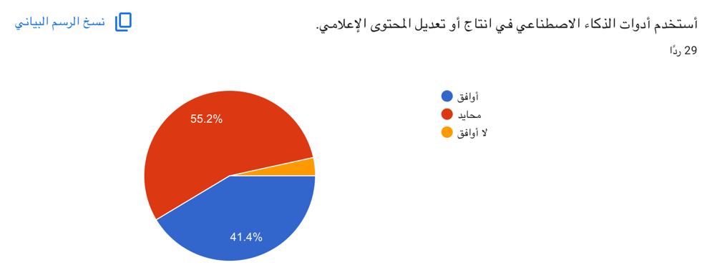
أظهرت النتائج أن غالبية أفراد العينة كانوا محايدين بشأن استخدام أدوات الذكاء الاصطناعي في إنتاج أو تعديل المحتوى الإعلامي بنسبة (55.2%)، بينما بلغت نسبة الموافقين (41.4%)، في حين شكّل غير الموافقين (3.4%) فقط. ويشير ذلك إلى أن كثيرًا من المشاركين لم يحسموا موقفهم تجاه استخدام هذه الأدوات، وقد يعزى ذلك إلى تفاوت خبراتهم في استخدامها أو اختلاف مستوى معرفتهم بإمكاناتها في إنتاج وتعديل المحتوى الإعلامي.

٦- أثق بالمحتوى الإعلامي المنتج باستخدام الذكاء الاصطناعي.
أظهرت النتائج أن غالبية أفراد العينة كانوا محايدين تجاه الثقة بالمحتوى الإعلامي المنتج باستخدام الذكاء الاصطناعي بنسبة (58.6%)، بينما بلغت نسبة الموافقين (31%)، في حين بلغت نسبة غير الموافقين (10.3%). ويشير ذلك إلى أن مستوى الثقة بالمحتوى المنتج باستخدام الذكاء الاصطناعي لا يزال في طور التكوين لدى المشاركين، وهو ما قد يرتبط برغبتهم في التأكد من دقة المحتوى وموثوقيته قبل الاعتماد عليه بشكل كامل.

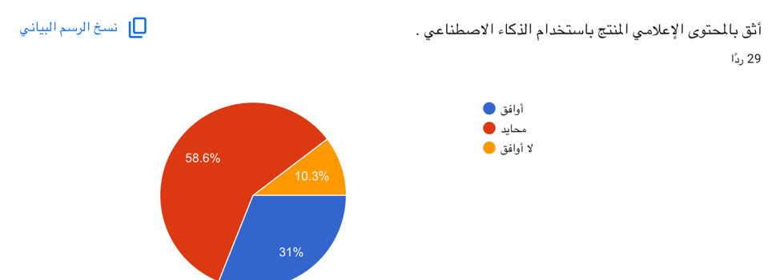

٧-يسهم الذكاء الاصطناعي في تحسين جودة المحتوى الإعلامي .
أظهرت النتائج أن غالبية أفراد العينة وافقوا على أن الذكاء الاصطناعي يسهم في تحسين جودة المحتوى الإعلامي بنسبة (51.7%)، بينما بلغت نسبة المحايدين (31%)، في حين بلغت نسبة غير الموافقين (17.2%). ويشير ذلك إلى وجود اتجاه إيجابي لدى المشاركين نحو دور الذكاء الاصطناعي في تطوير جودة المحتوى الإعلامي، من خلال ما يوفره من إمكانات تدعم سرعة الإنجاز وتحسين كفاءة إنتاج المحتوى.
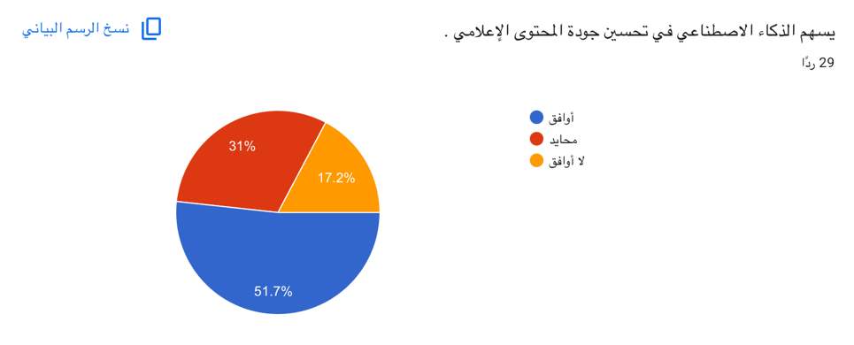

٨- يوفر الذكاء الاصطناعي الوقت والجهد في انتاج المحتوى الإعلامي . يؤديه الذكا
المهام الإعلامية
أظهرت النتائج أن غالبية أفراد العينة وافقوا على أن الذكاء الاصطناعي يوفر الوقت والجهد في إنتاج المحتوى الإعلامي بنسبة (69%)، بينما بلغت نسبة المحايدين (27.6%)، في حين بلغت نسبة غير الموافقين (3.4%). ويشير ذلك إلى إدراك المشاركين للدور الذي يؤديه الذكاء الاصطناعي في تسريع عمليات إنتاج المحتوى الإعلامي وتسهيل إنجازها، مما يعزز كفاءة العمل ويسهم في اختصار الوقت والجهد المبذولين في تنفيذ المهام الإعلامية.

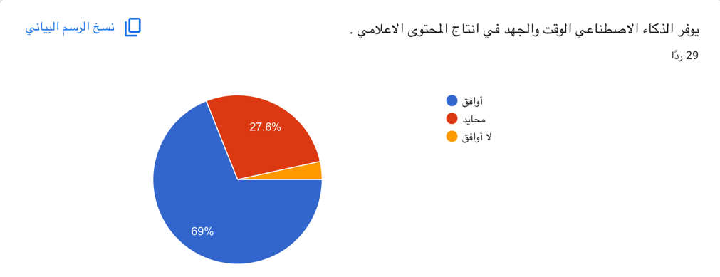

٩- اشعر بوجود مخاوف أو تحديات مرتبطة باستخدام الذكاء الاصطناعي في الإعلام.
أظهرت النتائج أن غالبية أفراد العينة كانوا محايدين تجاه وجود مخاوف أو تحديات مرتبطة باستخدام الذكاء الاصطناعي في الإعلام بنسبة (48.3%)، بينما بلغت نسبة الموافقين (44.8%)، في حين بلغت نسبة غير الموافقين (6.9%). ويشير ذلك إلى أن المشاركين يدركون إمكانية وجود تحديات مرتبطة باستخدام الذكاء الاصطناعي في المجال الإعلامي، إلا أن مواقفهم لا تزال متفاوتة، وهو ما قد يعكس اختلاف آرائهم حول تأثير هذه التقنيات ومستوى الثقة في استخدامها داخل البيئة الإعلامية.
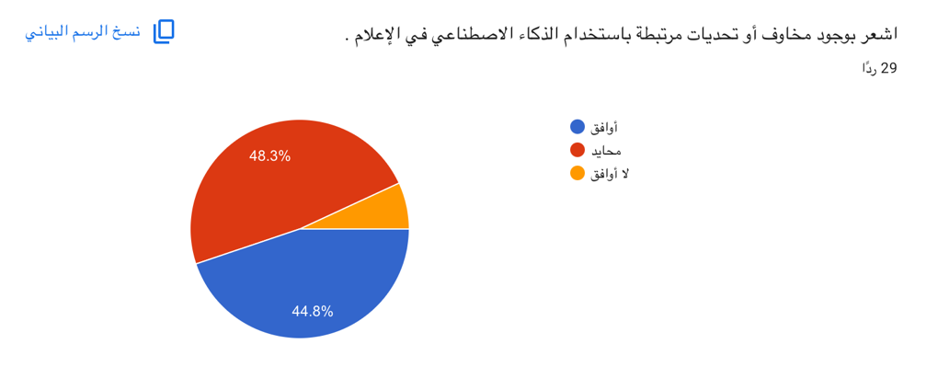

١٠- أؤيد التوسع في استخدام الذكاء الاصطناعي في انتاج المحتوى الإعلامي .
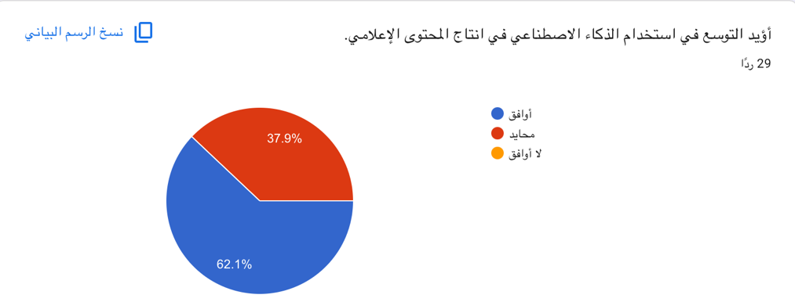
أظهرت النتائج أن غالبية أفراد العينة أيدوا التوسع في استخدام الذكاء الاصطناعي في إنتاج المحتوى الإعلامي بنسبة (62.1%)، بينما بلغت نسبة المحايدين (37.9%)، ولم تُسجل أي نسبة لغير الموافقين. ويشير ذلك إلى وجود اتجاه إيجاب لدى المشاركين نحو توسيع استخدام تقنيات الذكاء الاصطناعي في المجال الإعلامي، وذلك لما يرونه من فوائد تسهم في تطوير المحتوى وتحسين كفاءة عمليات إنتاجه.

النتائج العامة للدراسة :
تشير نتائج الدراسة إلى وجود اتجاه إيجابي لدى أفراد العينة نحو استخدام الذكاء الاصطناعي في إنتاج المحتوى الإعلامي، حيث أظهرت النتائج إدراك المشاركين لما توفره تقنيات الذكاء الاصطناعي من فوائد في توفير الوقت والجهد وتحسين جودة المحتوى، إلى جانب تأييد التوسع في استخدامها في المجال الإعلامي.
كما أظهرت النتائج وجود تفاوت في مستوى الثقة بالمحتوى الإعلامي المنتج باستخدام الذكاء الاصطناعي، وهو ما يشير إلى أن تقبل هذه التقنيات لا يعني بالضرورة الثقة الكاملة بالمحتوى الناتج عنها. وقد يرتبط ذلك بالمخاوف المتعلقة بدقة المعلومات ومصداقيتها، والحاجة إلى وجود إشراف بشري عند استخدام الذكاء الاصطناعي في إنتاج المحتوى الإعلامي.
وبشكل عام، توضح النتائج أن الجمهور لديه استعداد لتقبل استخدام تقنيات الذكاء الاصطناعي في المجال الإعلامي والاستفادة من مزاياها، مع وجود بعض المخاوف والتحديات التي ينبغي أخذها في الاعتبار عند استخدامها.

التوصيات:
في ضوء النتائج التي توصلت إليها الدراسة ما يلي:
- تعزيز استخدام تقنيات الذكاء الاصطناعي في إنتاج المحتوى الإعلامي بما يسهم في توفير الوقت والجهد وتحسين جودة المحتوى.
- الاهتمام بتدريب العاملين في المجال الإعلامي على الاستخدام الفعال والمسؤول لتقنيات الذكاء الاصطناعي.
- ضرورة التحقق من دقة ومصداقية المحتوى الإعلامي المنتج باستخدام الذكاء الاصطناعي قبل نشره.
- التأكيد على أهمية الإشراف البشري عند استخدام تقنيات الذكاء الاصطناعي في إنتاج المحتوى الإعلامي.
- نشر الوعي حول الاستخدام المسؤول للذكاء الاصطناعي والمخاطر والتحديات المرتبطة باستخدامه في المجال الإعلامي.
- إجراء المزيد من الدراسات حول اتجاهات الجمهور نحو استخدام الذكاء الاصطناعي وتأثيره في مستقبل صناعة المحتوى الإعلامي

الخاتمة

في ختام هذه الدراسة، تم التعرف على اتجاهات الجمهور السعودي نحو استخدام الذكاء الاصطناعي في إنتاج المحتوى الإعلامي، من خلال استطلاع آراء عينة من أفراد المجتمع السعودي. وقد أظهرت النتائج وجود اتجاه إيجابي بشكل عام نحو استخدام تقنيات الذكاء الاصطناعي في المجال الإعلامي، لما تسهم به في توفير الوقت والجهد وتحسين جودة المحتوى.

كما أظهرت النتائج وجود بعض المخاوف والتحديات المرتبطة باستخدام الذكاء الاصطناعي، إلى جانب تفاوت مستوى الثقة بالمحتوى الإعلامي المنتج باستخدامه، مما يؤكد أهمية الاستخدام الواعي والمسؤول لهذه التقنيات، والتحقق من دقة ومصداقية المحتوى الإعلامي.

وفي ضوء النتائج، تتضح أهمية مواصلة دراسة استخدام الذكاء الاصطناعي في المجال الإعلامي، والتعرف على تطوره وتأثيره المستقبلي في صناعة وإنتاج المحتوى الإعلامي.

المراجع
- عبد الرزاق، مي مصطفى. (2022).
تقنيات الذكاء الاصطناعي في الإعلام: الواقع والتطورات المستقبلية.
ــــــــــــــــــــــــــــــــــــــــــــــــــــــــــــ
- عبدالعزيز، أسامة السيد، وإبراهيم، مروة رضوان. (2022).
الأثر المجتمعي لتوظيف تقنيات الذكاء الاصطناعي بوسائل الإعلام التقليدية والحديثة: دراسة تحليلية من المستوى الثاني.
ــــــــــــــــــــــــــــــــــــــــــــــــــــــــــــ
- أمينة، إبراهيم أمينة. (2024).
اتجاهات القائمين على صناعة الإعلام في استخدام تطبيقات الذكاء الاصطناعي في إنتاج المحتوى.
ــــــــــــــــــــــــــــــــــــــــــــــــــــــــــــ
- خريش، خالد أبوالقاسم علي. (2025).
تطبيقات الذكاء الاصطناعي في الإعلام الليبي.

ــــــــــــــــــــــــــــــــــــــــــــــــــــــــــــ
- عبدالمقصود، منى مجدي فرج. (2025).
اتجاهات الطلاب والإعلاميين المصريين نحو تطبيقات الذكاء الاصطناعي في الإعلام.
ــــــــــــــــــــــــــــــــــــــــــــــــــــــــــــ
- جريو، زين العابدين علي، وخيون، أحمد جابر. (2025).
تأثير الذكاء الاصطناعي على صناعة الإعلام: الفرص والتحديات.
ــــــــــــــــــــــــــــــــــــــــــــــــــــــــــــ
- كامل، صوفيا زهير مصطفى. (2025).
استخدامات تطبيقات الذكاء الاصطناعي وأثرها على الثقة في وسائل الإعلام الرقمية في عصر الأخبار المزيفة: دراسة حول ثقافة الإعلام لدى الشباب المصري.
ــــــــــــــــــــــــــــــــــــــــــــــــــــــــــــ
- العيسوي، محمد شعبان. (2026).
تبني طلاب الإعلام في مصر لتطبيقات الذكاء الاصطناعي
- الوذيناني، صفوة، وشعبين، ملاذ. (2025).
اتجاهات صناع المحتوى المرئي نحو توظيف الذكاء الاصطناعي في الإعلام المرئي بالمملكة العربية السعودية.

ــــــــــــــــــــــــــــــــــــــــــــــــــــــــــــ
- عبدالله، سرمد أحمد، وحازم، مينا حارث. (2025).
دور تقنيات الذكاء الاصطناعي في التحرير الإخباري عبر وسائل الإعلام الرقمية.

الملاحق
استبيان علمي يهدف للتعرف على اتجاهات الجمهور السعودي نحو استخدام الذكاء الاصطناعي في إنتاج المحتوى الإعلامي، وتستخدم البيانات لأغراض البحث العلمي فقط.
- الجنس:
ذكر – أنثى
- العمر:
أقل من 20 سنة – 20-29 سنة – 30-39 سنة – 40 سنة فأكثر
- المستوى العلمي:
ثانوي أو أقل – دبلوم – بكالوريوس – دراسات عليا
- مدى استخدامك لوسائل التواصل الاجتماعي:
يومياً – عدة مرات أسبوعياً – نادراً
- أستخدم أدوات الذكاء الاصطناعي في إنتاج أو تعديل المحتوى الإعلامي.
أوافق – محايد – لا أوافق
- أثق بالمحتوى الإعلامي المنتج باستخدام الذكاء الاصطناعي.
أوافق – محايد – لا أوافق
- يسهم الذكاء الاصطناعي في تحسين جودة المحتوى الإعلامي.
أوافق – محايد – لا أوافق
- يوفر الذكاء الاصطناعي الوقت والجهد في إنتاج المحتوى الإعلامي.
أوافق – محايد – لا أوافق
- أشعر بوجود مخاوف أو تحديات مرتبطة باستخدام الذكاء الاصطناعي في الإعلام.
أوافق – محايد – لا أوافق
- أؤيد التوسع في استخدام الذكاء الاصطناعي في إنتاج المحتوى الإعلامي.
أوافق – محايد – لا أوافق

